道の駅いわて北三陸（久慈広域道の駅）
お気軽に
ご参加を！

商品開発セミナー を開催します
農産物等を活用した地域住民の商品開発を後押しし、出荷者の農林水産物等の生産と商品の製造意欲の向上を図るとともに、「道の駅いわて北三陸」（令和５年春開業予定）などでの当地域をＰＲする商品の充実を目指し、商品開発セミナーを開催します。
ご関心がある方、ぜひ参加し、道の駅など産直施設で商品販売を目指しましょう！
■講師 五日市 知香 氏
（株式会社パイロットフィッシュ代表取締役）
盛岡市生まれ。フリーペーパーの営業・編集、広告代理店、印刷会社の営業を経験し、2009年９月に「株式会社パイロットフィッシュ」を設立。
商品開発プロデューサーとして、新商品の企画、パッケージデザイン、ネーミング、販路開拓などを行う。

■ 実施日時及び内容等
第１回
商品開発の基礎（講座）
■日時：令和４年11月10日（木）14：00～16：00
■場所：久慈市役所 車庫棟会議室２・３
・ 商品化するために考えること、取り組むこと
・ 商品の魅力を高める（パッケージデザインなど）
・ 商品の売り方（売れるための仕掛け）

商品開発を考えよう！（ワークショップ）
■日時：令和４年11月18日(金)14：00～16：00
■場所：久慈市役所 車庫棟会議室２・３
・ どの食材を使って、何を作りたいのか、どのように売っていくかなど、個性に合わせた自分なりの方法を考える
(講師コメント) あまり考えすぎず、自分なりの「魅力」を見つけることを楽しみましょう！
第２回

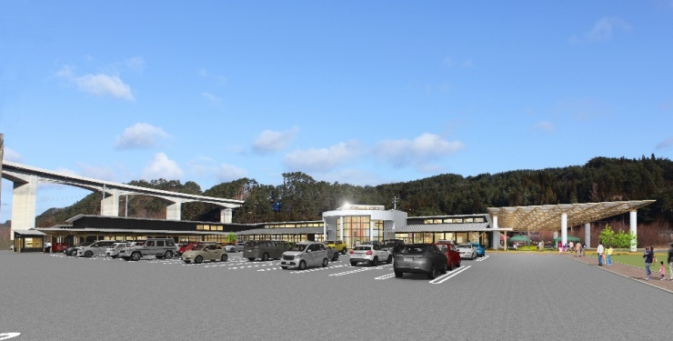
■ 参 加 費：無料
■ 募集人数：40人程度（各回）
■ 応募期限：令和４年11月８日（火）
■お申込み方法
☞ FAX、E-mail、またはお電話で！
☞ 詳しくは、裏面をご覧ください。

主 催 | 久慈市（申込み・問合せ：広域道の駅整備推進室（Tel：0194-52-2115内線271）
■共 催：洋野町、野田村、普代村 ■後 援：久慈農業改良普及センター
〇お申し込み方法
下の参加申込書に必要事項を記載し、ＦＡＸ、E-mailでお申込みいただくか、お電話でお申し込みください。

道の駅いわて北三陸（久慈広域道の駅）商品開発セミナー
参加申込書
お名前 |  |  | 参加  区分 | □ １回目 □ ２回目  ※ できるだけ両方参加願いますが、どちらかでも可です。
連絡先 | 住 所 |  | 電話
 | E-mail |  | FAX
●こんな商品を作ってみたい！今作っている商品をさらに魅力的にしたい！…など、セミナーに参加したいと思われた理由をお聞かせください。また、現在生産・製造している農作物等や商品などがあればあわせて記載ください。（書ける範囲で構いません。）。

● お申込み・お問合せ先
久慈市総合政策部広域道の駅整備推進室（〒028-8030 岩手県久慈市川崎町１番１号）
☞ 電話番号：0194-52-2115（内線271）※上記の記載事項をお電話でお聞きします。
☞ FAX番号：0194-52-3653
☞ E-mail ：michinoeki@city.kuji.iwate.jp
※久慈市ＨＰから申込用紙をダウンロードできます。
● 参加対象
久慈広域４市町村内に在住の方で、次の条件のいずれかに該当する方
① 令和５年春開業予定の道の駅いわて北三陸（久慈広域道の駅）に、農産物等の加工品や、菓子、総菜など手づくり商品の出荷を検討している方
② 久慈広域管内の産直に商品を出荷している方。または出荷しようとする意欲がある方。
③ 久慈広域の食材等を使った新たな商品やその他加工品、総菜等の開発に関心のある方

● その他
① 個人情報は、当セミナー開催に関わる事項の他、久慈広域道の駅への出荷に関係するご案内、アンケート等の送付以外には使用しません。
② 新型コロナ感染症拡大防止のため、原則マスク着用での参加をお願いしますとともに、発熱等の症状がある場合等は、参加を控えていただくようお願いします。また、同感染症の発生状況により、セミナーを急きょ、延期または中止する場合があります。

